**Предмет: Въведение в операционни и вградени системи**

**Тема: „Arduino Tank Mk.2“**

**Проект**

*Автор:*

*Александър Александров Стамболийски*

април, 2024

Пловдив

**Съдържание**

1. Описание на проекта
2. Блокова схема
3. Електрическа схема
4. Списък с съставни части
5. Сорс код
6. Заключение

**1.Описание на проекта**

Проектът „Arduino Tank Mk.2“ е лесен за зглабяне и употреба управляем танк който на този етап е лимитиран само до движение на двете вериги и хоризонтално и вертикално движение на купола. Управлението става чрез IR дистанционно което значително лимитира растоянието и ъгъла от който танка може да бъде оправляван. Това може да бъде решено като вместо IR сензор и дистанционно бъде сложен радио приемник и се оправлява от радио дистанционно. В проекта не е проектиран какъвто и да е механизъм за стрелба или шаси за самия танк.

Tinkercad симулация: [тук](https://www.tinkercad.com/things/g0AagF6IDno-tank-mk2/editel?sharecode=nEa6DiIF8k9lKIAsrbSQw0dN58OBJpvnZNSpSD-ixyQ)

**2.Блокова схема**

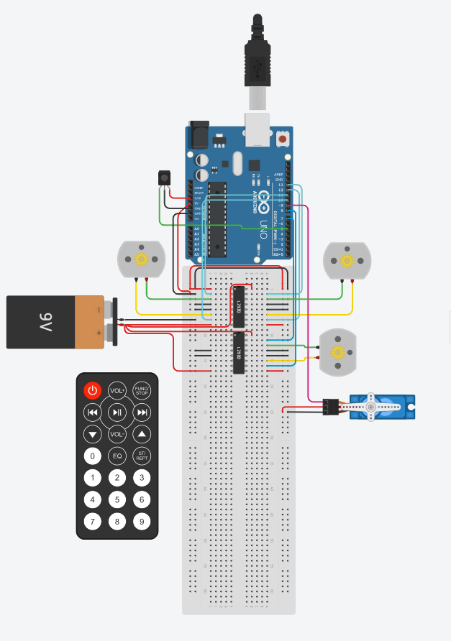

**3.Електрическа схема**

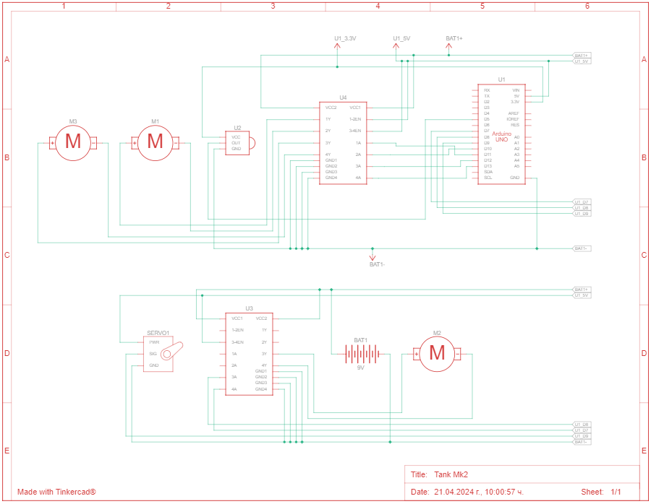

**4.Списък с съставни части**

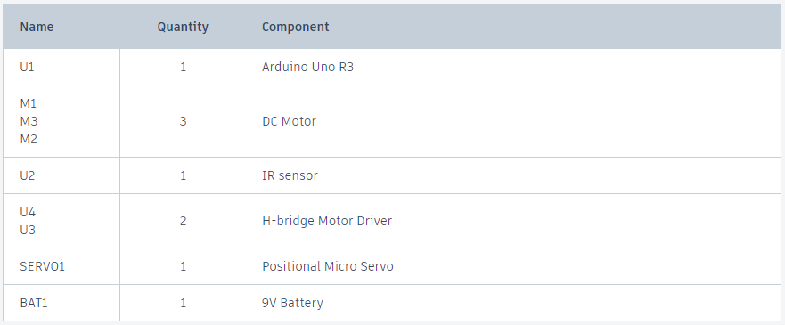

**5.Сорс код**

#include <Servo.h>

#include <IRremote.h>

Servo myservo;

// C++ code

/*

forward = 13,11

backwards = 12,10

steerleft = 13,10

steerright = 12,11

*/

IRrecv IR(5);

int anglevalue=90;

void setup()

{

Serial.begin(9600);

IR.enableIRIn();

myservo.attach(9);

myservo.write(anglevalue);

pinMode(5,INPUT);

pinMode(13, OUTPUT);

pinMode(12, OUTPUT);

pinMode(11, OUTPUT);

pinMode(10, OUTPUT);

pinMode(7, OUTPUT);

pinMode(8, OUTPUT);

}

void loop()

{

if(IR.decode())

{

Serial.print("HEX code: 0x");

Serial.println(IR.decodedIRData.decodedRawData,HEX);

IR.resume();

}

if(IR.decodedIRData.decodedRawData==0xEE11BF00)

{

digitalWrite(13,HIGH);

digitalWrite(11,HIGH);

}

digitalWrite(13,LOW);

digitalWrite(11,LOW);

if(IR.decodedIRData.decodedRawData==0xEB14BF00)

{

digitalWrite(13,HIGH);

digitalWrite(10,HIGH);

}

digitalWrite(13,LOW);

digitalWrite(10,LOW);

if(IR.decodedIRData.decodedRawData==0xE916BF00)

{

digitalWrite(12,HIGH);

digitalWrite(11,HIGH);

}

digitalWrite(12,LOW);

digitalWrite(11,LOW);

if(IR.decodedIRData.decodedRawData==0xE619BF00)

{

digitalWrite(12,HIGH);

digitalWrite(10,HIGH);

}

digitalWrite(12,LOW);

digitalWrite(10,LOW);

if(IR.decodedIRData.decodedRawData==0xFB04BF00)

{

digitalWrite(7,HIGH);

}

digitalWrite(7,LOW);

if(IR.decodedIRData.decodedRawData==0xF906BF00)

{

digitalWrite(8,HIGH);

}

digitalWrite(8,LOW);

if(IR.decodedIRData.decodedRawData==0xFE01BF00)

{

anglevalue=anglevalue+1;

if(anglevalue>180)

{

anglevalue=180;

}

myservo.write(anglevalue);

delay(25);

}

if(IR.decodedIRData.decodedRawData==0xF609BF00)

{

anglevalue=anglevalue-1;

if(anglevalue<0)

{

anglevalue=0;

}

myservo.write(anglevalue);

delay(25);

}

}

**6.Заключение**

Сегашната фаза от проектна е неуспорим успех изпълняваики всички цели заложени му в началото. Има още много неща за подобряване по него като добавяне на механизъм за стрелба, радио управление и изработка на шаси.